**Министерство науки и высшего образования Российской Федерации**

федеральное государственное автономное образовательное учреждение

высшего образования

«Санкт-Петербургский политехнический университет Петра Великого»

(ФГАОУ ВО «СПбПУ»)

**Институт среднего профессионального образования**

**Практическая работа №4**

**«Определение корней алгебраических и**

**трансцендентных уравнений»**

**по предмету «Численные методы».**

**Тема «Решение уравнений комбинированным методом хорд, касательных и методом простых итераций»**

**Специальность: 09.02.07**

**Курс: 32919/4**

**Выполнил:** Зажарская А.В.

**Проверил:**  Кудрявцева Е.В.

**Оценка:**

Санкт-Петербург

23.10.2023

Задание 1: решить уравнение комбинированным методом хорд и касательных.

Дано: $x^{2}+x-5=0$

Решение:

Нарисуем график данного уравнения через первую и вторую производную.

Найдем первую производную: $f^{'}\left(x\right)=2x-1$

Приравняем ее к нулю: $2x-1=0$

Найдем корни уравнения: $x_{1}=-\frac{1}{2}$

|  |  |
| --- | --- |
| F(x) ↑ | F(x)↓ |
| [-∞; $-\frac{1}{2}$] | [$-\frac{1}{2};∞$] |

Таблица 1 – интервалы возрастания/убывания

Найдем точки экстремума и экстремумы функции.

|  |  |
| --- | --- |
| $$x_{max}$$ | $$y_{max}$$ |
| $$- \frac{1}{2}$$ | - 5,25 |

Таблица 2 – точки экстремума и экстремумы функции

Найдем вторую производную для определения выпуклости: $f^{''}\left(x\right)=2$

Так как 2 > 0, то наша выпуклость будет идти вниз.

|  |
| --- |
| Выпуклость вниз |
| ($-∞;∞$) |

Таблица 3 - выпуклость

Из полученного графика узнаем 2 корня на промежутке (-2,8; -2,5) (1,6; 1,8)

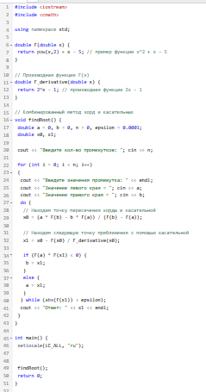

Рисунок 1 – код для комбинированного метода касательных и хорд

Для решения уравнения выберем. Далее, мы ищем числа промежутка (1,6;1,8), чтобы узнать все корни.

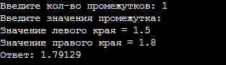

Рисунок 2 – вывод для задания 1

Ответ: x = 1.79129;

Задание 2: решить уравнение методом простых итераций

Так как уравнение мы уже решили, и мы нарисовали к нему график, то просто используем полученное нам значение для второго метода.

Из полученного графика узнаем 2 корня на промежутке (-2,8; -2,5) (1,6;1,8)

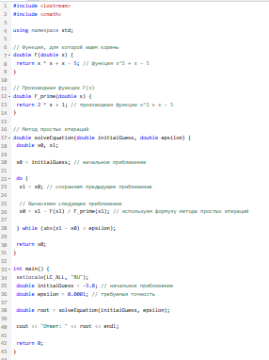

Рисунок 3 – код для метода простых итераций

Для решения уравнения выберем. Далее, мы ищем числа промежутка (-2,8; -2,5), чтобы узнать все корни.



Рисунок 4 – вывод для задания 2

Ответ: x = -2.79122